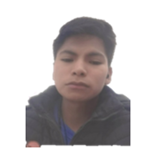

* Universidad Nacional Del Altiplano (**ESTUDIANTE** DE ING. DE ESTADISTICA E INFORMATICA **IV SEMESTRE**)
* Instituto De Educación Superior Tecnológico (DESARROLLO DE SISTEMAS E INFORMACIÓN)
* Universidad Nacional De Santos Marcos (CURSO FRONT-END)
* Instituto De Software Informático (CURSO DE PYTHON Y DJANGO)
* Instituto De Software Informático (CURSO CREACIÓN DE APLICACIONES)
* Maquetación de una página web, realizado en los leguajes de HTML, CSS Y JS
* Colaboración en la realización de un sistema realizado en los lenguajes de PHP Y LARAVEL
* Sistema de venta de calzado PYTHON Y PHP
* EXCEL
* FRONT-END (angular, Bootstrap)
* PYTHON (django)
* JAVA(spring)
* ADOVE XD
* PHP(xampp, laravel)
* SQL SERVER
* MYSQL
* WORKBENCH

EXPERIENCIA LABORAL

EDUCACION

HABILIDADES

Estudiante De Ingeniería Estadística E Informática (UNA-PUNO), estudios terminados en Desarrollo De Sistemas E Información (UNITEK), con iniciativa de rápido aprendizaje, capacidad para trabajar en equipo y bajo presión.

SOBRE MÍ

Datos personales

Desarrollador de software

Jhon Rony Huarsocca Huaynillos



* *Español: nativo*
* *Inglés: intermedio*
* Quechua

idiomas

Estado: Arequipa

Estado civil: soltero

+51 958270471

[www.jrhuarsocca@gmail.con](http://www.jrhuarsocca@gmail.con)

IDP

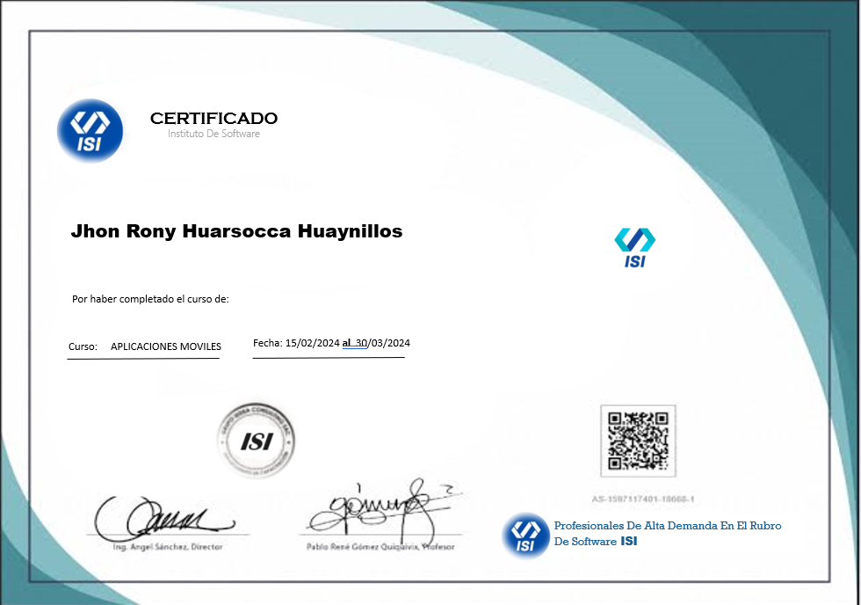

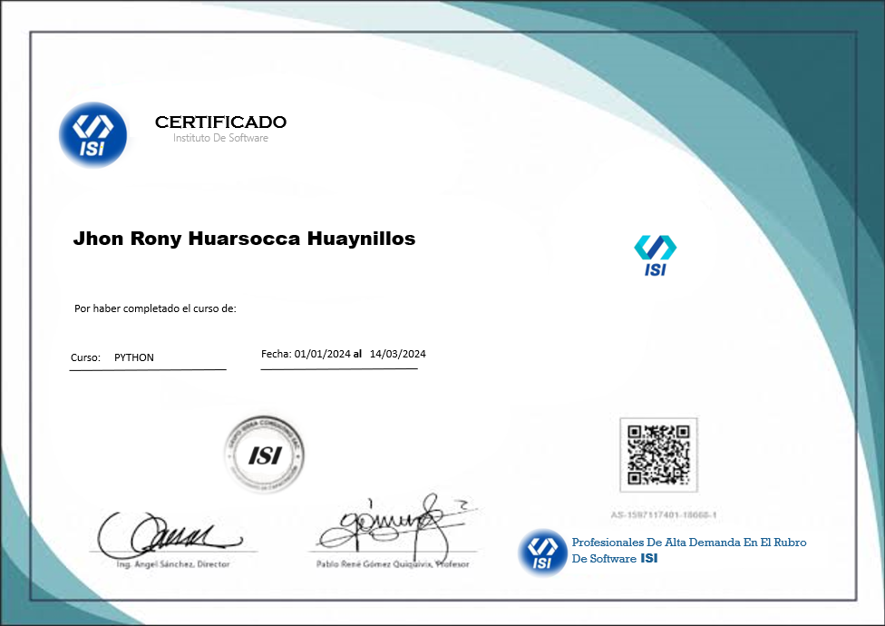

# Universidad Nacional Mayor de San Marcos CENTRO DE INFORMÁTICA







Nro. De Horas: 36 horas

|  |  |  |  |  |
| --- | --- | --- | --- | --- |
|  |  | **CURSOS** |  |  |
| HTML5. |  |  |  | 6 h. |
| CSS. |  |  |  | 4 h. |
| Fonts. |  |  |  | 2 h. |
| JavaScript. |  |  |  | 7 h. |
| jQuery. |  |  |  | 6 h. |
| Bootstrap. |  |  |  | 6 h. |
| Plugins jQuery y Bootstrap. |  |  |  | 5 h. |
|  |  | **PROMEDIO** | **FFINAL** |  |
|  | 18 |  | *DIECIOCHO* |  |





Esta es una copia auténtica imprimible de un documento electrónico archivado por la Universidad Nacional Mayor de San Marcos, aplicando lo dispuesto por el Art. 25 de D.S. 070-2013-PCM y la Tercera Disposición Complementaria Final del D.S. 026-2016-PCM. Su autenticidad e integridad pueden ser contrastadas a través de la siguiente dirección web: **https://tramiteonline.unmsm.edu.pe/sgdfd/mcc/verifica/unmsm**, ingresando el número **0000432-2024-UAC-CINFO-DGSU/UNMSM** y código de verificación **6546XFC**.



SOBRE MÍ

Datos personales

Estado: Arequipa

Estado civil: soltero

+51 958270471

[www.jrhuarsocca@gmail.con](http://www.jrhuarsocca@gmail.con)

IDP

idiomas

* *Español: nativo*
* *Inglés: intermedio*
* Quechua

Estudiante De Ingeniería Estadística E Informática (UNA-PUNO), estudios terminados en Desarrollo De Sistemas E Información (UNITEK), con iniciativa de rápido aprendizaje, capacidad para trabajar en equipo y bajo presión.

SOBRE MÍ

Datos personales

Estado: Arequipa

Estado civil: soltero

+51 958270471

[www.jrhuarsocca@gmail.con](http://www.jrhuarsocca@gmail.con)

IDP

idiomas

* *Español: nativo*
* *Inglés: intermedio*
* Quechua